Naphtachimie  Lavéra | Service:  LPU | EXP-U-03-006  Date de Création : 02/06/1997  Date: 01/04/2019 Révision n°4 | Page  1/6  Annexe (2)
Destinataires communs gérés :  Centrale  Version informatique:  Diffusion sur Intranet Naphtachimie  Version papier (à préciser) :  CdQ (5) | Type de document :  CONSIGNE ENERGIE - UTILITES
TITRE :

COLLECTE DES DECHETS INDUSTRIELS BANALS
(D I B)

Objet / Champ d’application :
Cette consigne définit le système de collecte des déchets industriels banals (DIB) de l'unité.
Elle complète la consigne SYS-E-04-002.

Date de révisions | N° rév. | Nature et motif des 5 dernières révisions
02/06/97 | 0 | Création
24/06/02 | 1 | Mise à jour
16/10/02 | 2 | Mise à jour
18/07/07 | 3 | Mise à jour
01/04/19 | 4 | Mise à jour points de collecte

Rédigée et vérifié par (fonction, nom) : | Signature : |  | Approuvée par  (fonction, nom) : | Signature :
TECHNICIEN FIABILITE LPU  Gilles MOUROU | Visa Informatique |  | RESPONSABLE LPU  Virginie RIVIERE | Visa Informatique

Sommaire

1. Définitions et abréviations 3
2. Documents cités en référence 3
3. RESPONSABILITES 3
4. DESCRIPTION 3
5. Annexe 1 : Ecopoint « DIB » Centrale / UTILITEs 4
6. Annexe 2 : Eco-CONTENEURS Centrale / UTILITEs 6

Définitions et abréviations
RAS

Documents cités en référence
SYS-E-04-002 « Gestion de l'écocentre »

RESPONSABILITES
La responsabilité de la gestion des déchets est assumée par le Responsable Environnement.
Le chef de quart de fabrication, les chargés d’exploitation et les conducteurs de travaux sont responsables de la bonne utilisation des bennes de l'atelier selon la consigne SYS-E-04-002.
L’enlèvement des déchets est géré par un prestataire selon la consigne SYS-E-04-002.
>

DESCRIPTION
Il existe deux types de déchets industriels :
- DIB valorisables :
Les bennes d'enlèvement sont positionnées sur l'aire entre les turboalternateurs et la bâche F225 (Annexe 1) et a différents endroits sur l’unité (au pied de la cheminé des CH4 et CH5 et du stade VI des pompes alimentaires).
Elles sont repérées comme suit :
- Jaune pour le carton
- Marron pour le bois
- Orange pour la ferraille
Des éco-conteneurs se trouvent dans la salle de contrôle et dans les bureaux (ANNEXE 2).

- DIB non valorisables :
Les bennes d'enlèvement sont positionnées sur l’aire entre les turboalternateurs et la bâche F225 (ANNEXE 1).
- Rouge pour les Déchets Industriels Dangereux (produits souillés)
- Noir pour les déchets ultimes qui n’entrent pas dans les autres catégories de bennes.

Schéma de principe :
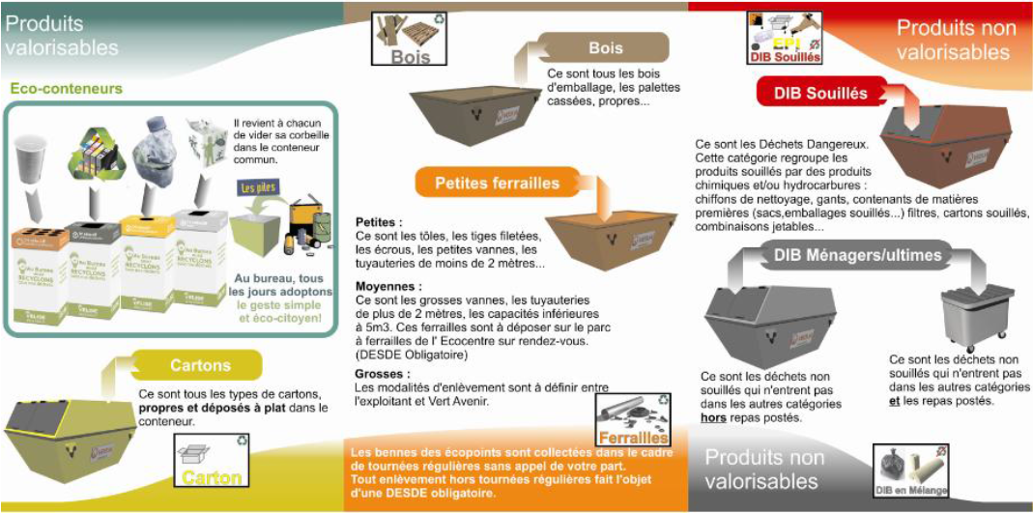

Annexe 1 : Ecopoint « DIB » Centrale / UTILITEs
>

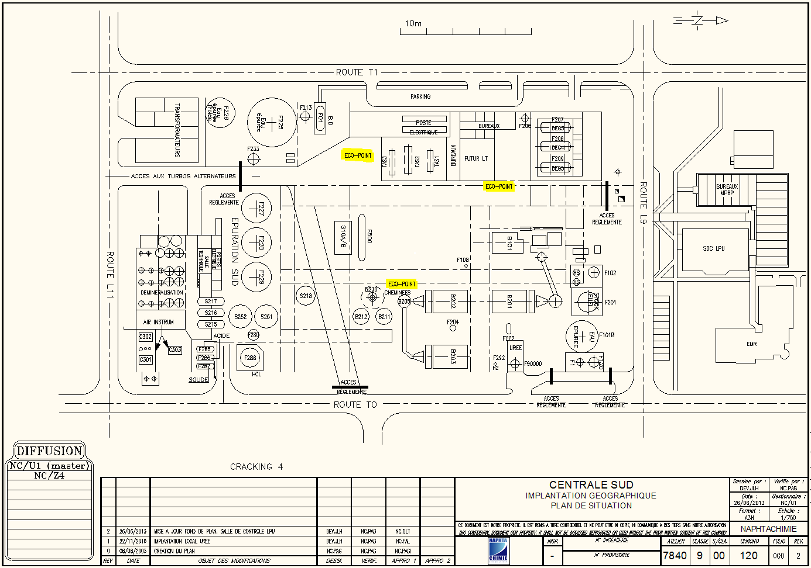

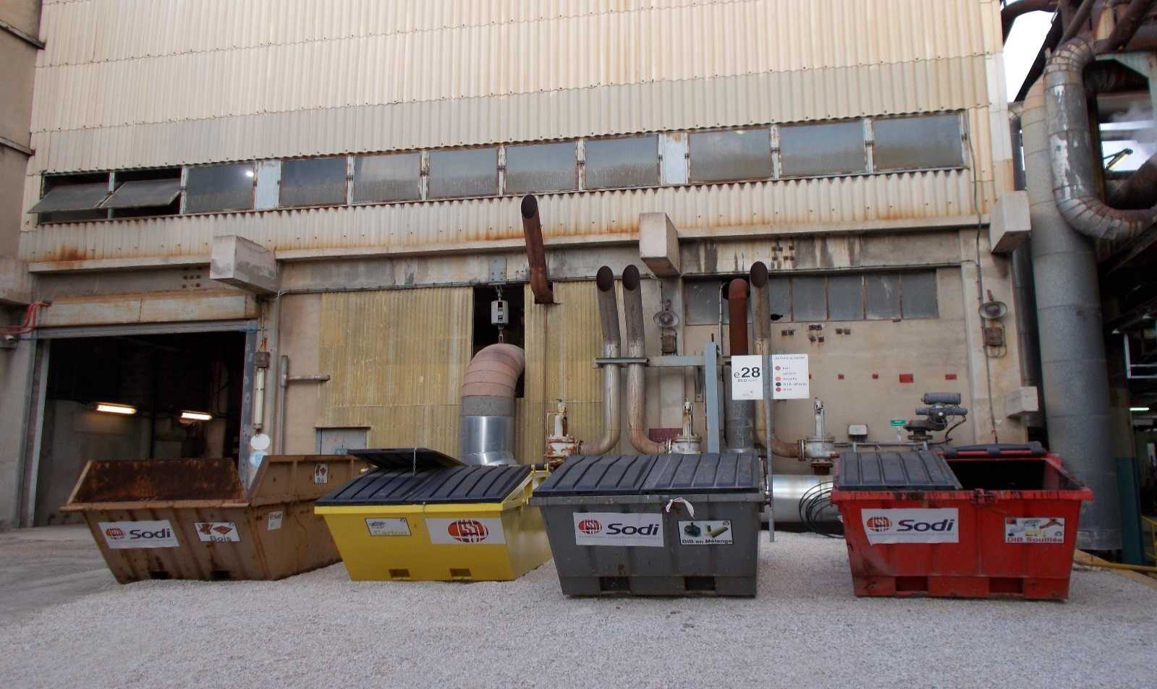

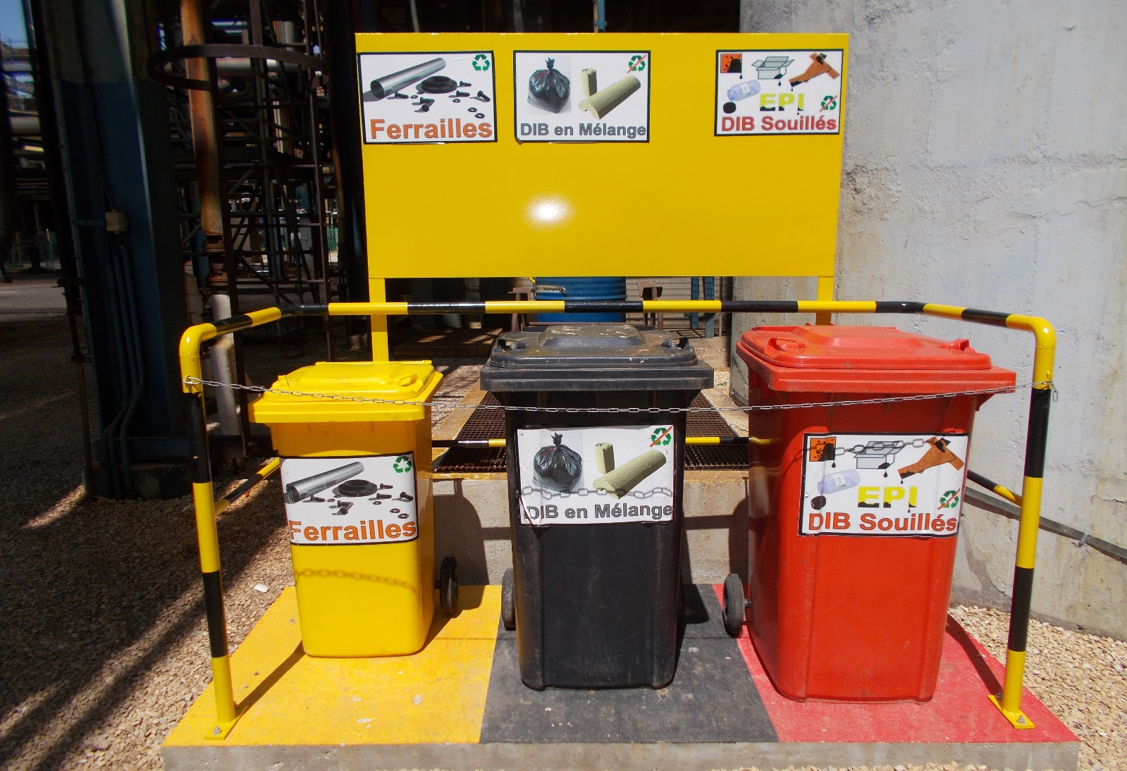

Annexe 2 : Eco-CONTENEURS Centrale / UTILITEs
>

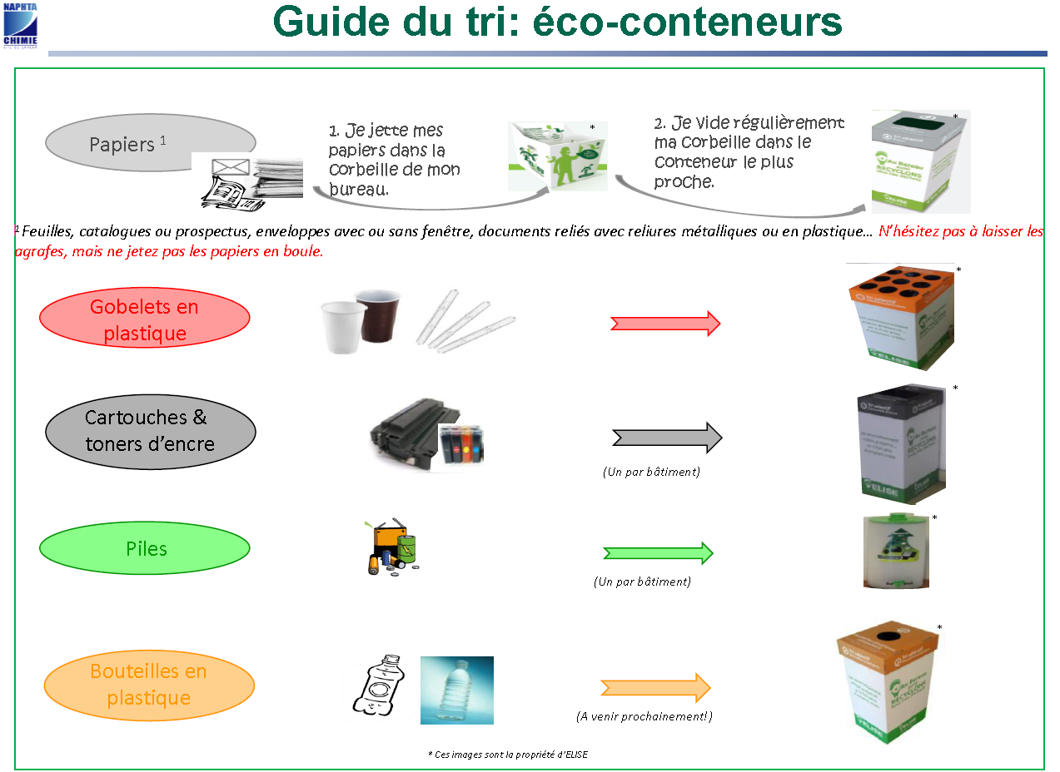

Ne rien inscrire dans cette page ; pour mettre à jour le sommaire, placer le curseur sur une des lignes du sommaire, puis cliquer sur le bouton « Mettre à jour la table »

